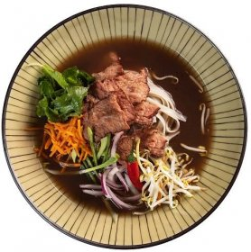
Komunitní centrum Nebužely
zve ve čtvrtek 5.1.2023 v 17.00 hodin
na asijský kurz vaření
do firmy Pulpamen v Kosmonosích.
Naučíme se vařit: předkrm - knedlíčky gyoza s vepřovým mletým masem (Japonsko), polévka - Pho Bo s nudlemi (Vietnam), hlavní jídlo - kuřecí stir fry
s thajskou bazalkou a jasmínovou rýží (Thajsko), dezert - mango sticky rice (Thajsko).
Délka kurzu: 2,5 - 3 hodiny + cesta (autem zajištěna, odjezd v 16. 00 hodin).
Účast na kurzu vaření je zdarma.

Prosíme, hlaste se do pátku 16.12. P. Jáchymstálové na tel. 601 538 041
nebo osobně v Zahradě z.s. J. Dlouhé.

